Софийски университет „Св. Климент Охридски“  
Факултет по математика и информатика

КУРСОВ ПРОЕКТ ПО ОБЕКТНО-ОРИЕНТИРАНО ПРОГРАМИРАНЕ

летен семестър 2020/2021г.

Проект 10: Библиотека

Изработил: Мария Славова

Специалност: Информационни системи

Курс: първи

Факултетен номер: 72021

гр. София

Юни 2021

**Глава 1. Увод**

Идеята на проекта е да се създаде система, която поддържа операции върху управлението на книги и потребители. Програмата поддържа два вида потребители – админ и потребител. Админът има възможност до команди като изтриване и добавяне на книга и потребител, а потребителят може да си намира информация за дадена книга и може да вижда книгите, които се съдържат в библиотеката.

Админът има възможност да управлява книгите чрез характеристиките:

* автор
* заглавие
* жанр
* кратко описание
* година на издаване
* ключови думи
* рейтинг
* уникален номер за библиотеката

и потребителите с характеристиките:

* потребителско име
* парола
* ниво на достъп — указва дали потребителят е администратор или не.

Всички направени промени се запазват във файл, посочен при извикването на дадените команди.

Пример за информацията паз ена във файла: 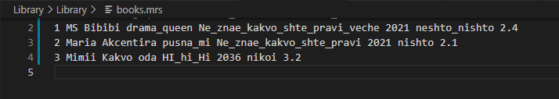

**Глава 2. Преглед на предметната област**

Един от основните компоненти на проектът е класът Library, който приема въведения текст в конзолата (операциите, които потребителя въвежда) и го преработва в команда заедно с нейните аргументи. Класът Library съдържа всички методи:

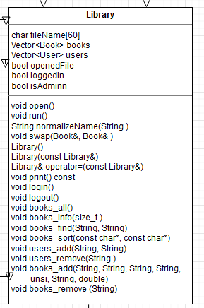

За това дали е влезнал потребител или админ използвам булева променлива bool isAdminn. Тъй като програмата може да има само един админ с име admin и парола i<3c++, когато е влезнал потребител с теза данни променливата става true.

Всяка книга притежава уникален номер. За да може номера да е сигурно, че няма да се повтори с номера на друга книга, съм използвала статик променлива, която е дефинирана по този начин:

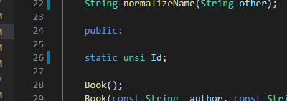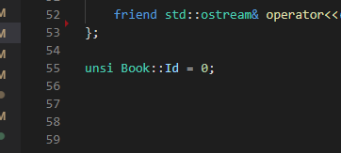

# За решаването на някои проблеми възникнали в процеса на работа са изградени допълнителни класове String, Vector.

**Глава 3. Обща архитектура**

**Общ преглед на проекта:**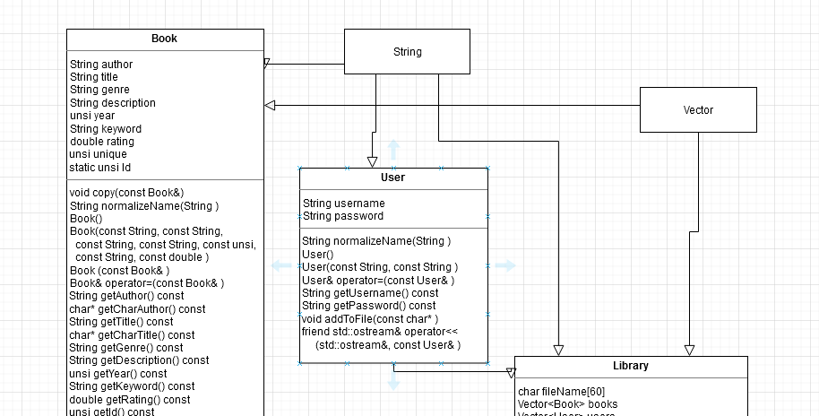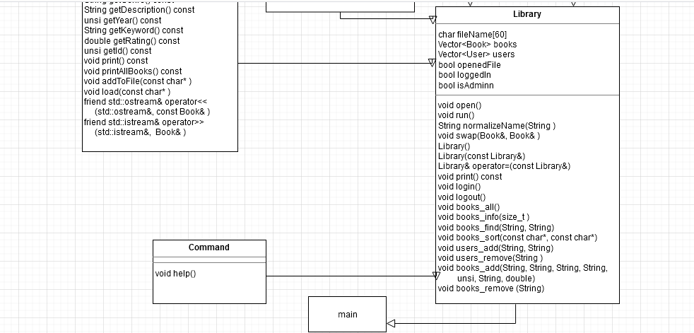

Програмата се състои от основен клас Library и два по-малки класа Book и User. В основния клас има два вектора books и users, чрез които се пазят книгите и потребителите.

Важна роля в приложението играе метода run, в който са свързани всички методи и метода normalizeName, който слага ‘_’ на място на интервалите в дадена характеристика на книгата.

**Глава 4. Реализация и тестване**

Класовете String и Vector работят с динамична памет като за всеки един е спазена концепцията „за голямата четворка“ с цел правилно заделяне, оправление на паметта и избягване на така наречените memory leak-ове.

Тестването се извърша с помощта на библиотеката doctest.h.

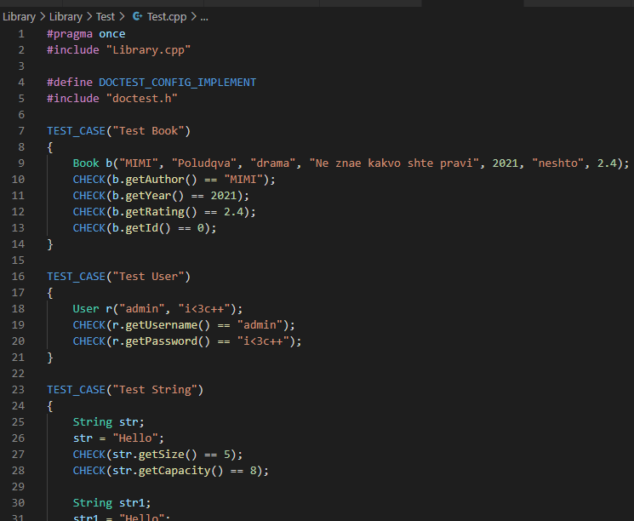

**Глава 5. Заключение**

За реализирането на проекта са необходими познания по управление на паметта, шаблони, ООП дизайн и работа с файлове, за да функционира правилно приложението, което е целта на и на курса.

Използвана литература:

[**https://www.geeksforgeeks.org**](https://www.geeksforgeeks.org)

[**https://en.cppreference.com**](https://en.cppreference.com)

[**https://www.studytonight.com**](https://www.studytonight.com)

[**https://stackoverflow.com**](https://stackoverflow.com)

[**https://www.cplusplus.com**](https://www.cplusplus.com)